Barranquilla, 03 de diciembre de 2024

JORGE MARIO JIMENEZ AGUIRRE
Supervisor Ciudad

Asunto: informe de actividades no.10 correspondiente a un décimo pago al 30 de noviembre de 2024.

Cordial Saludo.

Con la presente hago entrega del informe de actividades no. 10 correspondiente a un décimo pago al 30 de noviembre de 2024, de acuerdo con el contrato de prestación deservicios no. CD-58-2024-0211 cuyo objeto es la prestación de servicios de apoyo a la gestión para brindar acompañamiento al distrito de barranquilla en el desarrollo de las actividades de índole operativa y misional de la secretaria distrital de recreación y deportes.

Atentamente,

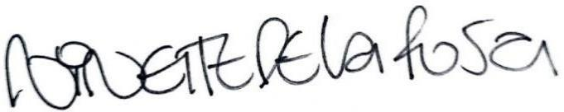
NINETTE PAOLA DE LA ROSA ALVARADO
C.C 55.312.210 de Barranquilla

INFORME DE ACTIVIDADES

INFORME NUMERO | 10
CONTRATISTA | NINETTE PAOLA DE LA ROSA ALVARADO
IDENTIFICACION | 55.312.210
CONTRATO No. | CD-58-2024-0211
OBJETO DEL CONTRATO | PRESTACION DE SERVICIOS DE APOYO A LA GESTION PARA BRINDAR ACOMPAÑAMIENTO AL DISTRITO DE BARRANQUILLA EN EL DESARROLLO DE LAS ACTIVIDADES DE INDOLE  OPERATIVA Y MISIONAL DE LA SECRETARIA DISTRITAL DE RECREACION Y DEPORTES.
PLAZO DEL CONTRATO | El plazo para la ejecución del Contrato  será HASTA TREINTA Y UNO (31) DE DICIEMBRE DE  2024, contados a partir del  cumplimiento de los requisitos de perfeccionamiento y ejecución dispuestos en el artículo  41 de la Ley 80 de 1993.
SUPERVISOR | JORGE MARIO JIMENEZ AGUIRRE
DEPENDENCIA | SECRETARIA DISTRITAL DE RECREACION Y DEPORTE
PERIODO DE ACTIVIDADES | 10 correspondiente a un décimo pago al 30 de noviembre de 2024.
INFORME
- Preste apoyo en el mantenimiento aseo y limpieza mejoramiento y conservación de los baños del Complejo BMX
- Apoye en el aseo y limpieza de las tribunas del Complejo BMX con el fin que se encuentren en perfecto estado para el uso de los ciudadanos.
- Limpieza en las zonas y alrededores del Complejo BMX

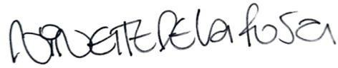

NINETTE PAOLA DE LA ROSA ALVARADO
C.C 55.312.210 de Barranquilla


